Самостоятельная работа от 14.02.2020

В классе Program реализовать ряд статических методов:

1. Метод, принимающий целочисленный список и возвращающий новый список, состоящий из положительных элементов исходного списка;
2. Метод, принимающий целочисленный список и целое число и выполняющий вставку в исходный список после каждого положительного элемента переданное целочисленное значение;
3. Метод, принимающий целочисленный список и выполняющий удаление всех чётных элементов в исходном списке;
4. Метод, принимающий строковый список и выполняющий возврат нового целочисленного списка, элементы которого получены из исходного списка путём преобразования строки в целое число.

Заметка: если в очередной элемент исходного списка не преобразовывается в целое число, то этот элемент просто игнорируется, следовательно, результирующий список может содержать меньшее кол-во элементов в сравнении с исходным.

Листинг класса Program:

static List<int> PositiveNumbers(List<int> list)

{

if (list != null)

{

for (int i = 0; i < list.Count;)

{

if (list[i] < 0)

list.RemoveAt(i);

else

i++;

}

}

return list;

}

static List<int> InsertNumber(List<int> list, int number)

{

if (list != null)

{

for (int i = 0; i < list.Count; i++)

{

if (list[i] > 0)

{

list.Insert(i + 1, number);

break;

}

}

}

return list;

}

static List<int> EvenNumbers(List<int> list)

{

if (list != null)

{

for (int i = 0; i < list.Count;)

{

if (list[i] % 2 == 0)

list.RemoveAt(i);

else

i++;

}

}

return list;

}

static List<int> StringNumbers(List<string> list)

{

List<int> numbers = new List<int>();

if (list != null)

{

foreach (string word in list)

{

if (int.TryParse(word, out int num))

numbers.Add(num);

}

}

return numbers;

}

static void Main()

{

List<int> numbers1 = PositiveNumbers(new List<int> { -4, -3, 1, -10 });

Console.WriteLine(string.Join(", ", numbers1));

List<int> numbers2 = InsertNumber(new List<int> { -4, -7, 1, -10 }, 5);

Console.WriteLine(string.Join(", ", numbers2));

List<int> numbers3 = EvenNumbers(new List<int> { 4, 2, 8, 3 });

Console.WriteLine(string.Join(", ", numbers3));

List<int> numbers4 = StringNumbers(new List<string> { "привет", "12", "18" });

Console.WriteLine(string.Join(", ", numbers4));

Console.ReadKey();

}

Результат работы программы:

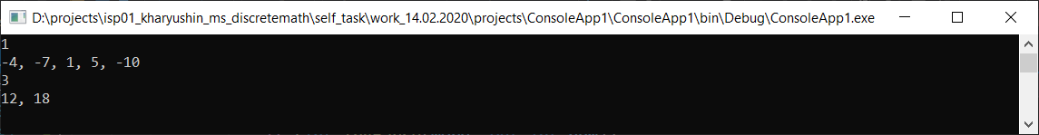

Рисунок 1 - Результат работы программы